 UNIDAD TECNICO PEDAGOGICO 2020 –APRENDIENDO EN LINEA MINERAL

CORREO INSTITUCIONAL DOCENTE: [Maritza.medina@colegio-mineralelteniente.cl](mailto:Maritza.medina@colegio-mineralelteniente.cl) [jacqueline.perret@colegio-mineralelteniente.cl](mailto:jacqueline.perret@colegio-mineralelteniente.cl) - [luis.medina@colegio-mineralelteniente.cl](mailto:luis.medina@colegio-mineralelteniente.cl)

**GUIA DE APRENDIZAJE UNIDAD 3 N° DE GUÍA: 20**

**ASIGNATURA: TECNOLOGÍA**

**NOMBRE ESTUDIANTE**: __________________________________________________________

CURSO: **Cuartos Básicos**: LETRA: A -B- C. FECHA: ___________

**OA 3: Elaborar un objeto tecnológico para resolver problemas, seleccionando y demostrando dominio de: › técnicas y herramientas para medir, marcar, cortar, unir, pintar, perforar, serrar, plegar y pegar, entre otras › materiales como papeles, cartones, maderas, fibras, plásticos, cerámicos, desechos, entre otros.**

**Objetivo:** Elaborar un objeto tecnológico, analizando los materiales y las herramientas utilizados.

¿Recuerdas cuando construimos un portalápices para dar solución a un problema

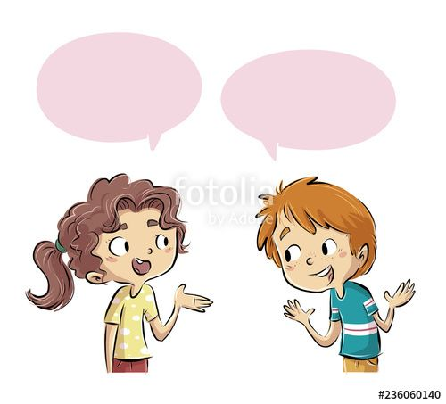

Después tuvimos que evaluar si cumplió el propósito; Si era del tamaño adecuado y si utilizamos el material de desecho.

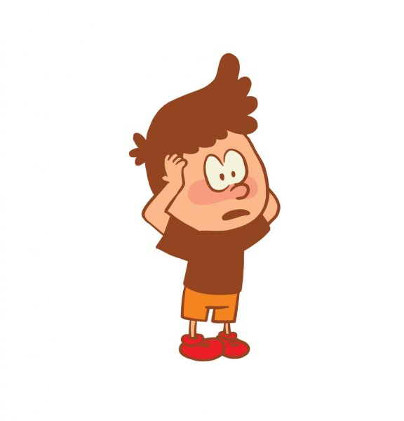Alguno de sus trabajos:

Eran muchos ¡Quedaron hermosos! más

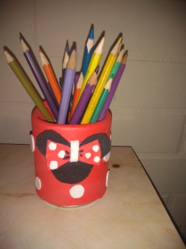 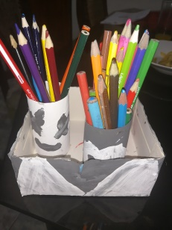 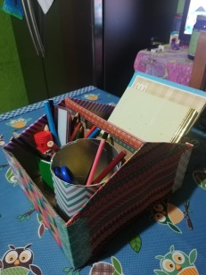 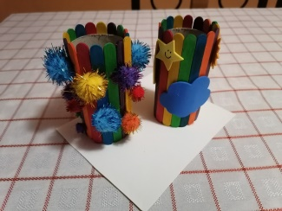 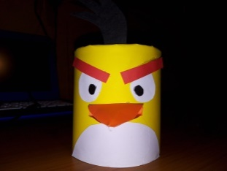

Si se fijan, eran todos de diferentes tamaños y materiales.

En esta ocasión construiremos otro objeto tecnológico, a partir de la misma estrategia, Dar solución a un problema, decorar, ordenar, hacer un regalo, etc. Pero esta vez analizaremos el tipo de material utilizado.

OBSERVA LA SIGUIENTE IMAGEN Y ESCRIBE SUS CARACTERÍSTICAS, para qué sirve, de qué materiales crees podrá estár hecho, qué utilidad presta, de qué tamaño sería ideal, etc.

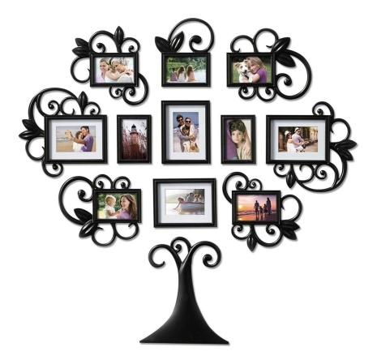

___________________________________________________________________________________________________________________________________________________________________________________________________________________________________________________________________________________

1. Analicemos ahora diversos objetos tecnológicos que nos rodean completando la siguiente tabla:

|  |  |  |  |  |
| --- | --- | --- | --- | --- |
| Nombre del objeto | **Materiales** | **Funcionamiento** | **medioambiental** | **Seguridad** |
| ¿De qué está hecho? | ¿Cómo funciona? O ¿Para qué sirve? | ¿Es desechable, reutilizable, causa daño ambiental? | ¿Qué precauciones se deben tomar? |
| Llaveros |  |  |  |  |
| Anteojos |  |  |  |  |
| Estuche |  |  |  |  |
| Mochila |  |  |  |  |
| Juguete |  |  |  |  |

Elige uno de los objetos analizados y menciona, ¿A cuál de ellos le harías un cambio y por qué?

**ACTIVIDAD:**

“Las antiguas civilizaciones americanas (mayas, aztecas e incas) usaban máscaras para sus rituales religiosos, sociales o políticos. Muchas veces las usaban para representar a un espíritu, divinidad o ser importante para ellos. Para conocer más de cerca cómo vivían estos rituales, investiga y luego elabora una máscara para realizar algún ritual religioso, social o político, inspirándose en las máscaras que usaban las antiguas civilizaciones americanas”. Utilizando una hoja de block elabora tu propia máscara.

Para esto:

* mide tu rostros para obtener las medidas de la máscara
* marca la hoja de block con las medidas y recorta cuidadosamente el contorno de la máscara
* recorta distintos rasgos faciales (cejas, boca, nariz, etcétera) de diarios y revistas y los pegan en tu máscara
* Recorta o perforan el contorno de los ojos y unen un elástico en los costados

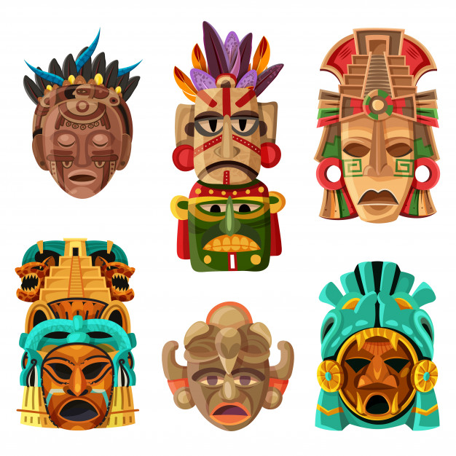

Una vez finalizada tu máscara, responde las siguientes preguntas:

¿para qué ritual sirve nuestra máscara?

¿cómo se utiliza?

¿se mantiene sujeta durante el rito?

¿podrían haberse usado otros materiales y herramientas? ¿cuáles? ¿Por qué esos son los mejores?

¿qué dificultades se plantearon a lo largo de la elaboración?

¿qué procedimiento creen que deberían repetir para obtener un mejor resultado? ¿cuáles deberían evitar o cambiar?

Puedes enviar una foto de tu máscara al correo de tu profesor(a) Jefe.

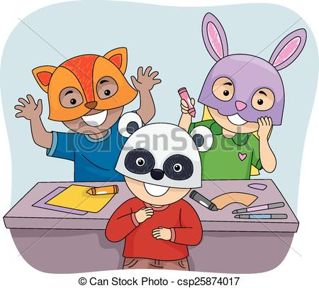

*¡Excelente Trabajo!*